- A. Read the text and match with the correct picture. Then answer the questions using the text and the picture.
1.Το δωμάτιο του Αντρέα έχει το αγαπημένο του χρώμα. Το κρεβάτι είναι στη μέση και στα αριστερά είναι το γραφειο και οι βιβλιοθήκες. Δεν έχει πολλά βιβλία. Έχει ένα μικρό αυτοκίνητο και τέσσερα ντουλάπια. Στα δεξιά από το κρεβάτι υπάρχουν συρτάρια και η ντουλάπα. Στη μέση είναι ένα χαλί και το παράθυρο είναι πάνω από το κρεβάτι. | A 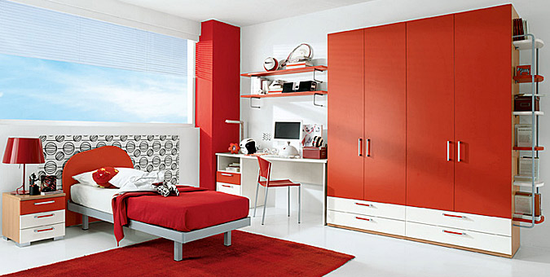
2.Το υπνοδωμάτιο του Κωνσταντίνου έχει δύο γραφεία και δύο κρεβάτια. Κοιμάται με την αδερφή του στο δωμάτιο. Στα δεξιά είναι τα κρεβάτια και από κάτω είναι ένα μεγάλο συρτάρι. Στα αριστερά είναι τα γραφεία. Το γραφείο του Κωνσταντίνου είναι κοντά στο κρεβάτι και πάνω από το γραφείο είναι δύο ντουλάπια. Πάνω από τα ντουλάπια υπάρχουν βιβλία και κάτω από το γραφείο υπάρχει ένα αυτοκίνητο. Η καρέκλα είναι δίπλα στο γραφείο. | 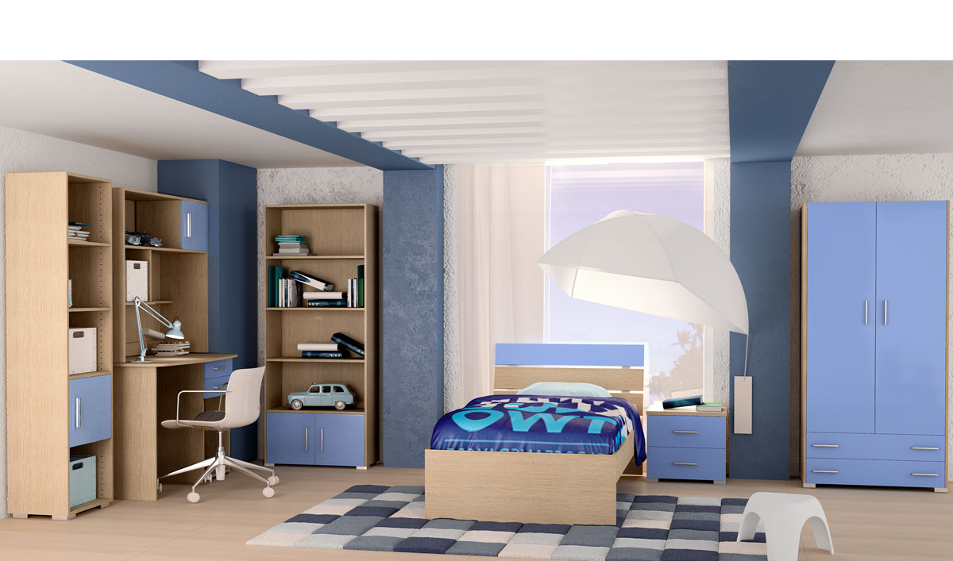  Β
3.Ο Νικόλας έχει ένα μικρό και μοντέρνο δωμάτιο. Στη γωνία και στη μέση είναι το γραφείο. Στα αριστερά του γραφείου υπάρχουν τρία συρτάρια και πάνω στο γρφείο ένας υπολογιστής. Πάνω από τον υπολογιστή υπάρχουν δύο ράφια. Το κρεβάτι είναι στα αριστερά, κοντά στο γραφείο και είναι κόκκινο και άσπρο. Στα δεξιά είναι η ντουλάπα και κάτω είναι τα συρτάρια. Η ντουλάπα έχει ράφια στα δεξιά.  Text 1-  Text 2-  Text 3- | 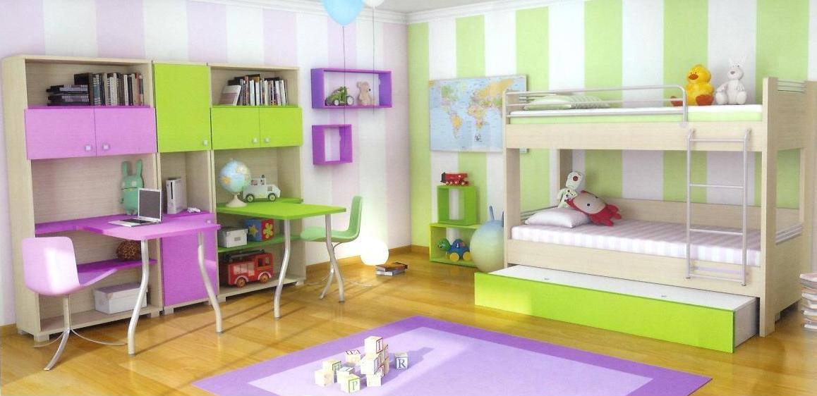  Γ

- B. Answer the following questions in Greek in full sentences.

- What is Andrew’s favourite colour?
- Where is the car in Andrew’s room and where is the car in Dean’s room?
- Why does Dean’s room have two beds?
- Where are the books in Dean’s room and where are the books in Andrew’s room?
- What are the main colours of Nic’s room?
- What colour are the three carpets and what is the closest thing next to them?
- Where is the computer in Dean’s room?
- Where is the bed and the chair in Nic’s room?
- Which parts of Dean’s room are purple?

- Describe the following people. (clothing, facial characteristics, body)

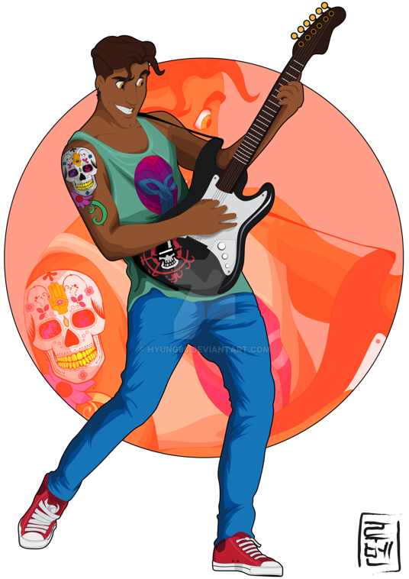
1.Γούντι 2. Γιώργος 3. Αγγελική

- Spot the animals, the fruits and vegetables in the paragraph, translate them and put them in the opposite number (if it is singular, put it in plural- if it is plural put it in singular).

Το Σαββατοκύριακο επισκέφθηκα την φάρμα του παππού μου. Στον στάβλο ο παππούς μου έχει άλογα και αγελάδες και στο χωράφι έχει πολλά δέντρα με πορτοκάλια και ροδάκινα. Οι κότες είναι ελεύθερες μέσα στη φάρμα και τρέφονται από τις χαλασμένες ντομάτες και πιπεριές στο έδαφος. Ο παππούς έχει μία γάτα και ένα σκυλί για να προσέχει τη φάρμα. Το αγαπημένο μου όμως ζώο είναι η πάπια που είναι στη λίμνη με τα ψάρια.

- Write a dialogue of people either at a cafe or a restaurant ordering food and/or dessert. Write a minimum of 50 words.

Fill in with the appropriate form of the verb.

Η Κωνσταντίνα και ο Γιώργος _____________ (πηγαίνω) σχολείο κάθε μέρα από τη Δευτέρα μέχρι την Παρασκευή.

Ο Αντρέας ____________ (γράφω) στο τετράδιό του.

Η μαμά και ο μπαμπάς ___________ (κοιμάμαι) στο δωμάτιο δίπλα από το μπάνιο.

Ο μπαμπάς και ο Νικόλας _____________ (μαγειρεύω) στην κουζίνα, η μαμά και εγώ __________ (πλένω) τα ρούχα στο πλυντήριο.

Τη Κυριακή φίλοι μου ___________ (παίζω) βόλεϊ στο πάρκο.

Ο Αντρέας και ο Χρήστος είναι ψαράς και ____________ (ψαρεύω) ψάρια.

Η μαμά δεν_________ (τρέχω) γρήγορα.

Εσύ __________ (παίζω) σκάκι.

-Νίκο, τι _______ (θέλω) να φας;

Η Μαρία και ο Γιώργος __________ (χορεύω) τανγκό.

Εμείς _________ (αγοράζω) ένα αυτοκίνητο.

Η Μαρία _______________ (μαγειρεύω) παστίτσιο.

Ο Γιώργος και ο Νίκος _______________ (πλένω) τα πιάτα.

Εσύ _____________ (πλένομαι) στο μπάνιο.

Ο κύριος Παναγιώτης _______________ (βλέπω) τηλεόραση.

Εγώ __________ (κοιμάμαι) στο κρεβάτι μου.

